Endel Palla: Inimesed on kalleim vara

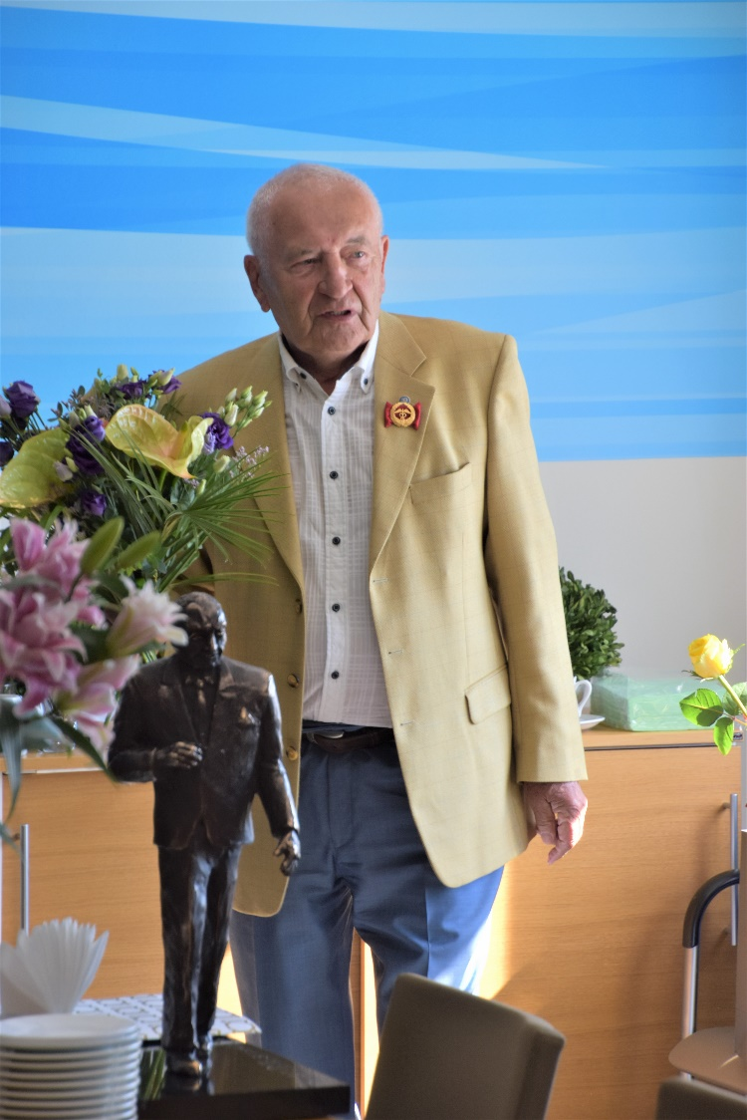
Harju Elektri nõukogu esimees Endel Palla sai täna, 19. juunil 80-aastaseks. Ta on endiselt vitaalne, hoiab end kursis tehnoloogiliste trendidega ja mõtleb konstruktiivselt kaasa ka Eesti käekäigule. Mis on Harju Elektri edu pant, et ükski aasta pole neil olnud kahjumis? Millisena näeb Palla energeetika tulevikku? Ja mis on üldse ettevõtte juhtimisel kõige olulisem? Loe tema kogemustest ja mõtetest.

Tähistate 80. juubelit ja olete endiselt töine ja tegus. Mis teid tagant tiivustab ja motiveerib tänaseni tööl käima?

Harju Elekter on mulle nagu oma laps: olen selle loomisest saadik töötanud mitmetel ametikohtadel alates töödejuhatajast, lõpetades nõukogu esimehena. Sisuliselt on see mu elutöö, kahju on lahkuda. Olen siiski sundinud end vaikselt kõrvale jääma ja koormust vähendama, näiteks loobunud osa tütarfirmade nõukogu kohtadest.

Kas väikese koormusega üldse jõuab ettevõtte käekäiguga sammu pidada?

Ausalt öeldes ei jõua. Ja kui pole igapäevast ülevaadet, on ka raske sekkuda või juhtida. Aga nõukogu esimehena saab toimetada ikkagi, nagunii olen 24/7 oma mõtetes ettevõtte arenguga seotud.

Olete olnud Harju Elektri pikaaegne juht ja nõukogu esimees ja juhtinud ettevõtte kasvamist ja arenemist päris selle algusest saati. Elektrikilpe tootvast kohalikust ettevõttest on saanud rahvusvaheliselt tuntud elektriseadmeid ja -süsteeme valmistav firma. Kuidas vaatate sellele arengule ja teekonnale tagasi?

Nõukogude aega paljud ei mäleta, aga mina pean seda siiski oluliseks õppetunniks ehk ei saa öelda, et see oleks olnud kadunud aeg, sest midagi justkui ei tehtud. Kuna meie firma kuulus külaehituse EKE-süsteemi, olid meil vabamad käed: saime harrastada kergelt kapitalismi põhimõtteid ja see oli hea õppetund, mis kergendas oluliselt meie üleminekut uude süsteemi, pääsesime ka räpakast erastamisest, kus riik müüs ettevõtteid mõtlemata, mis edasi.
Saime ise otsustada, kuidas töötajaid valida ja erinevaid nõkse kasutades rohkem palka maksta. Lisaks olime Tallinnale piisavalt lähedal, et endale hea seltskond insenere tööle meelitada, makstes natuke rohkem kui turu keskmine ja tänu Harju KEKile eraldada kortereid.
Räägime natuke ka töötajatest. Olete ühes artiklis öelnud, et ettevõtte hea õhkkond on tähtsam kui kasum. Mida hea õhkkond teie jaoks tähendab ja kuidas seda saavutada? Mis on need faktorid, mis hoiavad inimesi teie juures pikalt.

Kasum on muidugi tähtis, kuid hea õhkkond on primaarne. Meil on see õnnestunud – inimesed töötavad siin põlvkonniti. Aga kuidas seda luua? Tuleb olla õiglane igas mõttes, alustades töö tasustamisest. Meil on olnud palju ühisüritusi: jaanipäevad, väljasõidud osakondade kaupa jne. Kahjuks on suhtlemist vähemaks jäänud, eriti kehvaks on olukord läinud COVID-19 ajal – see raskendab suhtlust ja koostööd.

Hea õhkkond algab juba sellest, mis inimene värvatud on. Kas on mingi kriteerium, mida jälgite või millist tüüpi inimesed siia satuvad?

Eks ikka – insenere ja töölisi valides me vaatame tema teadmisi ja oskusi, aga kindlasti ka seda, kus ta enne töötanud on, kuidas on temast lugu peetud. Ma ütleks, et intervjuult saadud esmamulje peab 99% paika. Rääkimise viisist ja vastustest saab kohe aru, kellega on tegemist.

Olete öelnud, et teile on oluline säilitada ettevõtte puhul rahvuslik omapära. Mil määral on seda Harju Elektri puhul õnnestunud teha ja mida üldse tähendab rahvuslik omapära ettevõtte jaoks?

See on lai mõiste. Ma ei ole seda meelt, et kapitalil pole rahvust. Kapitali omanikul on küll rahvus ja sellel on tähtsus. Maailm küll liigub globaliseerumise suunas, aga ma ei leia, et see ülipositiivne on.

Miks te nii arvate?

Töömeeleolu ja -moraal sõltuvad üpris palju rahvuslikust olemusest, kuuluvusest või omandist. On teatud patriotism ja tunded – ma olen eestlane, tahan teha hästi ja väljaspool ka hästi silma paista. Aga sarnased tunded on ka teistes riikides: on väga oluline, kas ettevõtte juht on omast rahvusest ja kas firma kuulub oma riigi investoritele. Kui me koondame oma Rootsi, Soome ja Leedu üksused Harju Elektri nime alla, võib sealne meeskond tunda, et mingisugused eestlased on kõik üle võtnud – töömoraal kannatab. Brändi loomise ja kokkuhoiu mõttes on aga hea, kui ettevõtted on ühise nime all. Et see ettevõtmine õnnestuks, peame sealsetele töötajatele ja klientidele pakkuma midagi rohkem ja paremini.
Kui Rootsi ettevõte läks Harju Elektri nime alla, nende kuvand paranes: lihtsam oli värvata töötajaid, kasvas usaldus jne. See justkui kinnitab, et ühine bränd töötab?

Ma tahaks loota, et see mõjub igal pool nii, kuid need Rootsi firmad, mida me mõned aastad tagasi omandasime, ei olnud väga tugevad. Me oleme aga börsiettevõte, elektri alal tugev tegija – see mõjus neile hästi. Aga ainult brändi nimega mainet ei hoia: nüüd tuleb Rootsis tõestada, et midagi on ka sisuliselt paremaks läinud. Selleks on vaja palju teha, et usaldus säiliks ja kasvaks. Kui veame ühe korra alt, on kogu maine läinud.

Teil on olnud palju töövõite. Kui palju te lubate endal töösaavutustest rõõmu tunda?

Mina ütleks, et põhirõõm ongi tööga seotud. Meie firmal on läinud hästi. Vähe on neid ettevõtteid, kes pole ühtegi aastat kahjumis olnud – meil on see õnnestunud juba 52 aastat. On küll olnud tagasilööke, aga kahjumisse pole me kunagi langenud ja seetõttu pole me pidanud oluliselt inimesi koondama. Ka üleminekuajal õnnestus meil tänu välissidemetele ja ühisfirmade loomisele säilitada kogu seltskond – võib rahul olla.

Millest see hea käekäik sõltub?

Eks see sõltub eelkõige inimestest. Ei tea, kuivõrd see juhtimine seal aitab?! Muidugi lollusi teha ei tohi. Ka valdkond on selline: elektrita ei toimi siin maailmas miski. Me tegutseme alal, mida on alati vaja ja mis pidevalt areneb.

Kirjeldage, milline juht olete? Kuivõrd annate alluvatele vabad käed, usaldate?

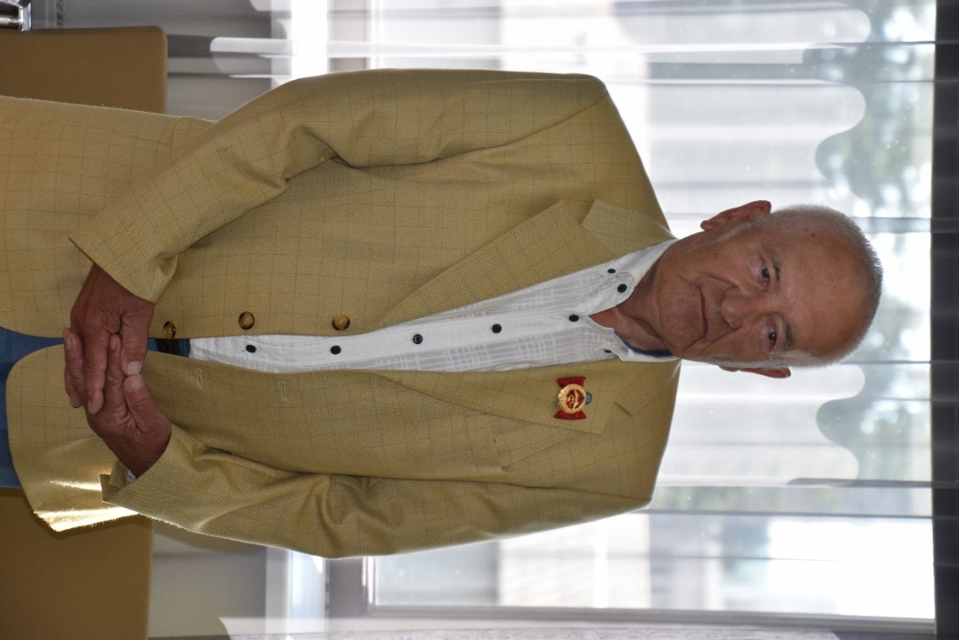
Pigem usaldan. Minu põhimõte on, et alajuhtimine on oluliselt parem kui ülejuhtimine. Vastasel korral võib kogu initsiatiivi tappa ja oma peaga enam mõelda ei taheta. Meie juhtimine on olnud algusest peale demokraatlik – osakonnad ja üksused on saanud ise otsustada, kuidas asju ajada. See võib olla ka meie edu pant. Peale analüüsi on oluline ka õigel kõhutundel, mis tekib aastate ja kogemusega.

Milline võiks olla Harju Elektri tulevik, näiteks paarikümne aasta pärast? Milline on teie visioon?
Kümne aasta pärast on Harju Elekter oluliselt tugevam kui täna. Nii nagu areneb energeetika ja elektritehnika, areneme ka meie. Arvan, et ABB ja Siemensi kõrval oleme tuntud tegija ja neile alla ei jää. Aga 30 aasta pärast? Seda on raske öelda. Kui tõeline rohepööre ellu viiakse, on küsitav,millised tagajärjed maailma tabavad, kuid ilma elektrita kindlasti hakkama ei saa.
Energeetikas aga palja tuule ja päikesega hakkama ei saa. Praegune suund, mis näeb ette põlevkivi-, söe- ja tuumajaamade sulgemist, on udune optimism, mis tekitab ainult segadust. Me peame küll sinnapoole püüdlema, aga nii radikaalselt ei peaks neid asju ajama. Ilma tuumajaamata ei ole võimalik kaasaja energeetikat elus hoida, kui ei kasutata fossiilseid kütuseid. Samal ajal räägime elektritranspordist ja -autodest. Kust see elekter siis tuleb?!

Puudutame natuke ka valdkondlikku haridust. Millisel tasemel on tänases Eestis insener-tehniline või elektroonikaalane haridus ja noorte ettevalmistus tööturu jaoks? Ja kas noortele pakub see huvi? Ilmselt peegeldub see neilt töötajatelt, kes teie ettevõttesse jõuavad?

Omal ajal oli inseneriharidus Eestis populaarne ja väga tugev. Seda oli näha, kui meie insenerid puutusid kokku välisfirmadega. Kahjuks on praegu näha allakäiku. Esiteks pole inseneriharidus populaarne. Õpitakse pigem pehmeid erialasid nagu ühiskonna- ja sotsiaalteadused või IT, aga IT üksinda ei ole mitte midagi – IT peab midagi juhtima. Võibolla on asi süsteemis: bakalaureus pole inseneri koha pealt mingi haridus. Magister on parem, aga saaks olla veelgi parem.
Ka kutseharidus pole meil populaarne. Soomes seevastu on kutseharidus kõrgel tasemel – inimeste arusaam selles vallas on hoopis teine. Nähakse vajadust omandada kutse ja olla hea tööline omal kitsal erialal. Meilgi oleks vaja tegeleda rohkem kutsehariduse populariseerimisega, nii ajakirjanduses kui inimeste mõttelaadis. Pean siiski ütlema, et kutseharidus on Eestis tasemel. Me saame kutsekoolidest häid spetsialiste, kuid neid on liiga vähe.
Kuidas hindate praegu Eesti arengut suures plaanis?

Kärpimine tänasel päeval on lauslollus. Näiteks puhkpilliorkestri aasta kulu eest saab osta heal juhul ühe lahingumasina, mis tähendab, et sõda kestaks ühe minuti kauem. Arvan, et on aeg muuta maksusüsteemi. Ettevõtete tulu ei ole hetkel maksustatud – kui 20 aastat tagasi selline lahendus loodi, eeldati, et see toob sisse välisinvesteeringuid, kuid see enam ei tööta.
Maksustamise teravik on olnud sisendite maksustamisele, mis mõjutab negatiivselt just tööstust: kõrged tööjõukulud ja energia- ja kütuseaktsiisid, mis omakorda mõjutavad transpordi hindasid. Sellise süsteemiga pole me konkurentsivõimelised. Välisinvestorid vaatavad pigem sisendite maksumäära, mitte niivõrd tulu maksustamist, ja teevad otsuse selle põhjal. Ka soosib tänane maksusüsteem rikkamaid, tekitades liigse kihistumise.
Mina soovitan kopeerida rohkem soomlastelt, kuid tendentsid näitavad, et pigem me nendest hoopis eraldume, ka valitsuse tasandil. Soome keele õpe peaks olema populaarne. Öeldakse, et saame inglise keelega ka hakkama, aga tundes soome töökultuuri, siis pigem nad teevad koostööd nendega, kellega saavad oma keeles asju ajada. Soovitan kõigil soome keelt õppida. Üks meie firma edu on olnud hea koostöö Soome suurfirmadega, kellelt oleme väga palju õppinud.
Olete töötanud selles valdkonnas pea terve oma elu – mida on tulnud selle aja jooksul juurde õppida, et püsida konkurentsis? Kindlasti on üks pool tehnoloogiline, aga kas ka juhtimises või muudes ärilistes küsimustes on tulnud oma teadmised täiesti ümber mängida, et sammu pidada?

Juhtimise poole pealt olen pidanud vähe juurde õppima. Juba enne iseseisvust koolitasime juhte igal tasemel. Olen ka uuel ajal käinud erinevatel kursustel - neid pakkumisi tuleb iga päev sadade kaupa-, kuid pean tõdema, et need on suhteliselt lahjad: koolitajad ise pole üldjuhul kunagi majanduses töötanud ega tea tegelikust elust kuigi palju.

Võib juhtuda, et keskastmejuhid ja insenerid, kes igal aastal mitmetel koolitustel käivad, muutuvad ühel hetkel eluvõõraks. Võib kõlada julmalt, aga nii on.

Mida on noorem põlvkond teile õpetanud?

Noorem põlvkond on IT-valdkonnas tugev. Mõttelaad on neil kiire ja kui õigesti suunata, saavad nad hästi hakkama nii firma juhtimise kui ka arendamisega. Õiged otsused langetab inimene ja IT on abiks, mitte vastupidi. Kohati minnakse IT-ga siiski liiale – insenerid istuvad ühes toas kõrvuti ja selle asemel, et rääkida, vahetavad e-kirju. Inimlik suhtlus kaob niimoodi ära.

Mida te Harju Elektri juhtidelt ootate ja mida neile soovitate?

Ikka neid põhimõtteid, mille järgi oleme siiani toimetanud: inimesed on kalleim vara. Tuleb olla õiglane kõikidel tasemetel – töö tasustamisel, teenetemärgi või preemiaga hindamisel, pigem ala- kui ülejuhtida ja pidada häid suhteid kogukonnaga. Viimase all pean silmas sidusgruppe, sealhulgas sponsorlust, haridusasutusi jne. Firma tuleb hoida populaarsena ja tasemel, kus kõigil on meeldiv töötada, et oleks hea järelkasv. Et firma jätkaks tunnustatud tootmisettevõttena, peab arenema — paigalseis ei ole võimalik. Kui ei ole edasiminekut, algab tagasiminek.
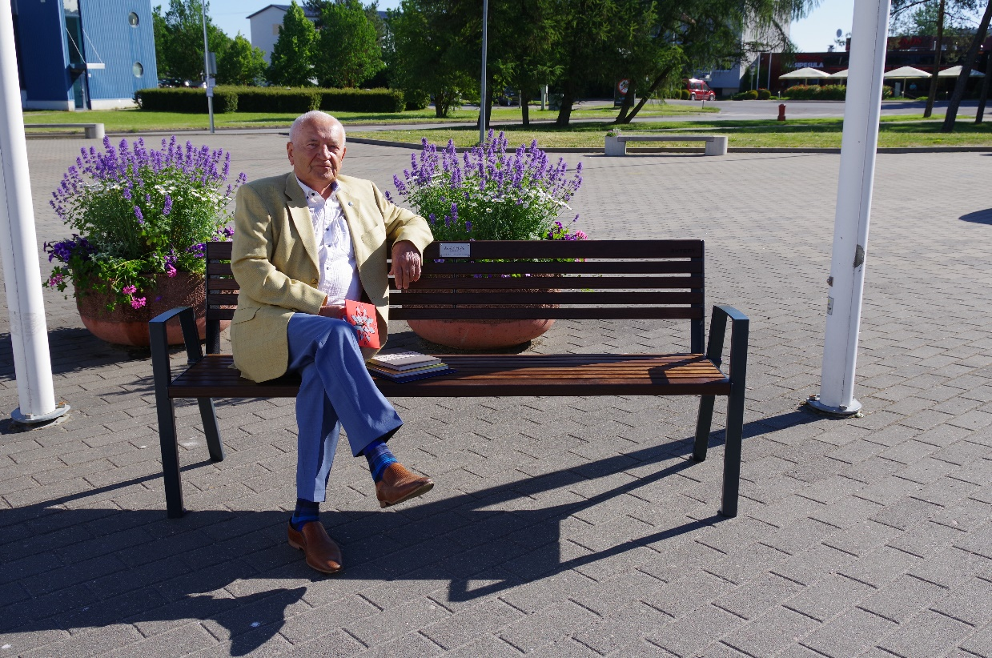

Artikli autor: Helen Külaots
Fotode autor: Merili Pärnpuu ja Valdur Vacht

